**摘要**

出租车在维持城市交通系统的可持续性方面发挥着重要作用，随着“互联网+”时代的到来，智能匹配管理系统实现了乘客需求预判、车辆决策调度，使得乘客与出租车双方的利益最大化。本文就出租车的历史使用数据，以及机场航班运行数据，对出租车司机的选择决策进行讨论与分析，进而推出更优的“双车道”和“优先权”等管理方案。

**问题重述**

大多数乘客下飞机后要去市区（或周边）的目的地，出租车是主要的交通工具之一。送客到机场的司机会面临两个选择：（A）前往到达区排队等待载客返回市区；（B）直接放空返回市区拉客。司机的等待时间长短取决于排队出租车和乘客的数量，而司机可通过某段时间抵达的航班数量和“蓄车池”车辆数估计出等待时间。随着“互联网+”时代的到来，智能匹配管理系统实现了乘客需求预判、车辆决策调度，能够使得乘客与出租车双方的利益最大化。问题要求搜集相关数据，完成如下问题：

（1）构造出租车司机的选择决策模型，并根据搜集的数据，构造匹配指标，根据模型给出司机的选择方案，并分析模型的合理性。

（2）为解决出租车排队载客和乘客排队乘车的情况，设置两条并行车道，并合理安排出租车和乘客，使总乘车效率最高。

（3）提出一个可行的“优先权”方案，即将第二次排队位次提前，使得某些短途载客再次返回的出租车的收益能够与其他车均衡。

**问题分析**

问题（4）的分析：我们考虑短途载客再次返回并接单的出租车，和非短途载客的出租车，两者的单位时间收益能够均衡。短途载客但不返回的出租车的收益是否能与非短途载客的出租车均衡，不在我们的考虑范围内。我们的“优先权”策略为：在前一次载客里程数 $x_{A1}$ 足够短的情况下（小于阈值 $\tilde{x}$），再次返回的出租车能够得到优先的排队位次 $turn$，排队位次与前一次载客里程数成负相关。最后，我们根据实际数据计算出当天不同时间段的阈值 $\tilde{x}$，并且推算出 $turn$ 与 $x_{A1}$ 的函数关系。

**数据搜集**

出租车历史数据主要来源于CSDN，记录了2007年2月20日的上海出租车GPS（网站：https://download.csdn.net/download/feng512275/10978231），特征包括：出租车ID、时间、经度、维度、夹角角度、出租车的瞬时速度和出租车载客状态，数据量接近10万条。

机场航班运行数据主要来源于携程，记录了2019年9月12日抵达上海的浦东国际机场航班信息，特征包括：出发地，航空公司，航班号，起飞时间，抵达时间，准点率，最低价，数据量1027条。

**问题四的模型建立**

**“优先权”方案相关因素分析**

我们把优先权设定为优先的排队位次，排队位次与前一次载客里程数成负相关。我们计算的是短途载客并返回的出租车，可能会获得的平均收益，因此第二次载客里程为从机场载客里程的均值 $x_{A}$。我们想要使收益均衡的另一方是非短途载客的出租车，载客里程数是大于阈值 $\tilde{x}$ 的均值 $x_{A2}$。

**对象A（短途载客并返回的出租车）**

短途载客并返回的出租车花费的时间是：第一次排队等待载客的时间，加上往返第一次载客里程的时间，加上返回后排队等待载客的时间，再加上接到第二次载客里程的时间。设第一次短途载客里程为 $x_{A1}$，第二次返回机场后得到的优先位次为 $turn$，则花费时间 $t_{A1}$ 的表达式为：

$$t_{A1}= t_{w} + \frac{2 x_{A1} + x_{A}}{v_{A}} + turn · t_{taxi}$$

短途载客并返回的收益为：短途载客的收费，加上第二次载客的收费，减去短途载客并返回的油费，再减去第二次载客的油费。如下式：

$$I_{A1} = (-2c + f) x_{A1} + (f - c) x_{A}$$

**对象B（非短途载客的出租车）**

非短途载客的出租车不会返回机场。因此他花费的时间是：排队等待载客的时间，加上非短途载客回市区的时间。设非短途载客里程为 $x_{A2}$，从机场出发载客的平均速度为 $v_{A}$，则花费时间 $t_{A2}$ 的表达式为：

$$t_{A2}= t_{w} + \frac{x_{A2}}{v_{A}}$$

非短途载客的收益为：非短途载客的收费，减去非短途载客的油费。如下式：

$$I_{A2}= f x_{A2} - c x_{A2}$$

**对象C（短途载客但不返回的出租车）**

和非短途载客的出租车指标计量方式相同。

**收益比较和“优先权”方案选择**

1 阈值计算

我们考虑的短途载客并返回的出租车，一定是即使没有“优先权”，返回机场接第二单也能比不返回的收益大。四个时间段两者的单位时间收益-里程图如下：

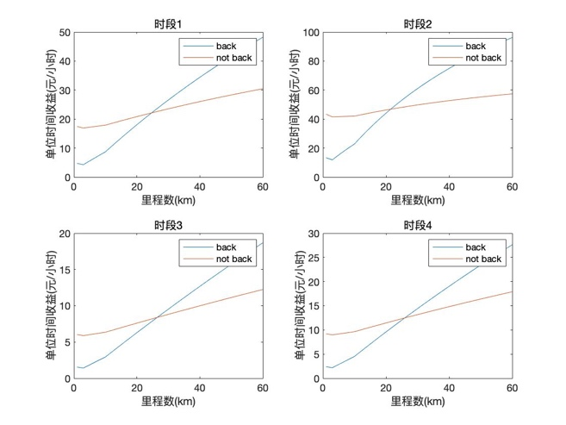

单位时间收益-里程图

数学方程如下：

$$\frac{(f-c)\tilde{x}}{t_{w}+\frac{\tilde{x}}{v_{A}}}=\frac{(-2c+f)\tilde{x}+(f-c)x_{A}}{2t_{w} + \frac{2 \tilde{x} + x_{A}}{v_{A}}}$$

得出四个时间段的短途阈值 $\tilde{x}$ 分别为25、22、26、26km。

2 优先权方案

我们考虑短途载客并返回的出租车，和非短途载客的出租车的单位时间收益相等，得到短途里程 $x_{A1}$ 和返回后的优先排队位次 $turn$ 两者的关系。如下式：

$$\frac{I_{A1}}{t_{A1}} = \frac{I_{A2}}{t_{A2}}$$

最后解得优先排队位次 $turn$ 和短途载客里程 $x_{A1}$ 的函数关系式为：

$$turn= \frac{t_{w}·\left[\left(f-c\right)\left(x_{A}-x_{A2}\right)+\left(f-2c\right)x_{A1}\right]-\frac{f·x_{A1}·x_{A2}}{v_{A}}}{\left(f-c\right)x_{A2}·t_{taxi}}$$